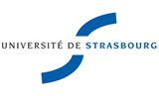
Guy Ducrey Decadence and Translation Network
Institut de littérature comparée Réseau Décadence et traduction
Contact : guy.ducrey@unistra.fr University of Glasgow (M. Creasy)
Oxford University, Trinity College (S.-M. Evangelista)
https://dandtnetwork.glasgow.ac.uk/

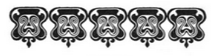
PROGRAMME
Décadence et traduction dans un contexte international
Decadence and Translation in an International Context
Université de Strasbourg Workshop, June 13-14, 2019

Collège doctoral européen
46 Boulevard de la Victoire
67000 Strasbourg
Thursday, June 13, 2019
9h15 : Accueil des participants
9h30 : Propos de bienvenue
Littérature, art plastique, traduction (Présidence S-M. Evangelista)
9h45 – Sophie Basch (Sorbonne Université): Remy de Gourmont et le problème du «modern style»
10h15 – Cyril Barde (Université Paris 8) : L’Art Nouveau : Babel du bibelot ou espéranto décoratif?
10h45 Pause
11h – Clément Dessy (University of Warwick) : English Renaissance Theatre through Belgian Fin-de-siècle Eyes: Georges Eekhoud’s Translations and Adaptations of the Elizabethans
11h30 – Emily Eells (Université Paris Nanterre) : «Une Madone de Décadence» : Proust’s translation of Ruskin
12h00 – Discussion
12h30 – Déjeuner : Restaurant «Le 32»

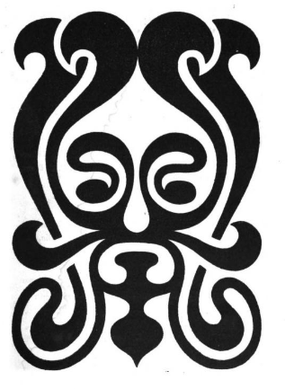
Symbolisme, décadence – frontières et traductions (Présidence Yves-Michel Ergal)
14h15 – Richard Hibbit (University of Leeds) : Translating Verlaine’s prose : Histoires comme ça and Gosses
14h45 – Amélia Costa da Silva (Université de Strasbourg) : Symbolism-Decadence, translating an aesthetic between France and Portugal

15h30 – Michael Shaw, University of Stirling : William Sharp’s translations of Maeterlinck
16h 00 – Tatiana Victoroff (Université de Strasbourg) : La traduction comme expérience : la poésie de la Décadence en Russie (F. Sologoub, R. Balmont, V. Brussov, A. Blok)
17h15-18h30 – Strasbourg Neustadt, Strasbourg Art Nouveau : An optional guided 1-hour walk (Guy Ducrey)
20h – Alsatian restaurant «La Victoire»

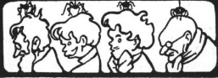
Friday, June 14, 2019
Diffuser la Décadence (Présidence Graham Henderson)
9h30 – Bertrand Marquer (Université de Strasbourg) : L’Esprit et les Lettres : usages médico-littéraires de la traduction (Lombroso, Nordau)
10h00 – Fraser Riddell (University of Oxford, Trinity College) : Embodied Mind and Translation Theory at the Fin de Siècle
10h30 – Discussion et pause
11h – Matthew Creasy (University of Glasgow) : Confessions of a Young Man : Translating Moore/ Moore in Translation
11h30 – Guy Ducrey (Université de Strasbourg) : Is there such thing as a decadent translator ? The case of Georges Hérelle, translator of D’Annunzio in french
12h Discussion et déjeuner-buffet
Passages des frontières, passage des arts (Présidence Matthew Creasy)
14h – Jane Desmarais (Goldsmiths, University of London) : International decadent song literature: musical settings and artistic circles
14h30 – Jessica Wilker (Université Charles-de-Gaulle, Lille 3) : Traduire Mallarmé en allemand – ou traduire ! le silence aux après-midi de musique
15h – Guri Ellen Barstad (Østfold University College – Høgskolen i Østfold) : European Decadence in Norway and Scandinavia / Translation and/or Cultural Transmission
15h30 – Discussion et clôture
Free evening in Strasbourg/ Soirée libre

Saturday morning June 15 (optional) : excursion to Colmar and Musée Unterlinden
Possible return home from 1PM onwards

Illustrations du programme : Félix Vallotton, vignettes illustratives pour le roman de Paul Scheerbart, Rakkox der Billionär, Leipzig, Insel Verlag, 1901.

